Урок - путешествие
Повторение
по теме:
«Основные свойства простейших геометрических фигур»

Валинурова М.Г
МОУ СОШ с.Старокайпаново
МР Татышлинский район

Цель урока:

повторить и обобщить изученный по теме материал;
показать необходимость знания материала для даль
нейшего изучения последующих тем;

развивать логическое мышление, умения обобщать
и анализировать;

воспитывать познавательный интерес и любовь
к предмету.

Ход урока.

На доске заранее готовится таблица.

 | «Удача» | «Успех»
Аксиомы
Определения
Теоремы

Ребята, мы закончили изучение первого параграфа, то чем мы с вами займемся на сегодняшнем уроке, вы узнаете, если отгадаете ребусы.
Ребус для первой бригады
.
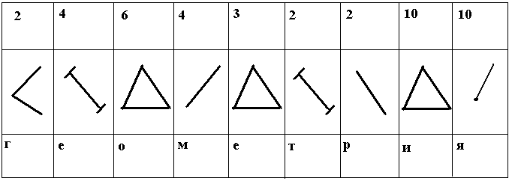
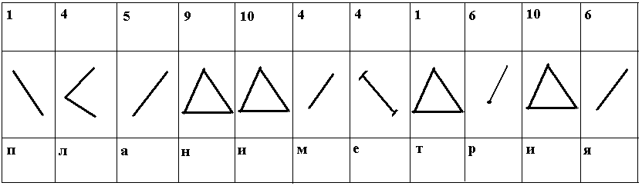Ребус для второй бригады.

На второй строке , в каждой клетке вы видите геометрическую фигуру. Ваша задача вспомнить название этой фигуры, записать под этой фигурой ту букву этого названия, которая стоит под номером , указанным над этой фигурой.
Итак, первый ряд получил слово «геометрия».
Второй ряд - «планиметрия».
Вот теперь я могу сообщить вам, что мы сегодня постараемся попасть в город «Планиметрия», который находится в стране «Геометрия».
Дома города «Планиметрия» построены из кирпичиков (т.е. основных свойств или аксиом). Но чтобы здания долго служили людям, кирпичики должны быть прочными.
И вот сегодня мы узнаем у кого кирпичики прочные, а у кого не очень. На прочность кирпичи можно проверять разными способами, а мы давайте проверим их транспортировкой. Нам предстоит проехать три остановки.
Первая остановка «Аксиомы».
На этой остановке вам предлагаются рисунки к аксиомам. Задание состоит в том, чтобы установить, иллюстрацией к какой аксиоме является каждый рисунок. Но на каждом из них не достает одного элемента (фигуры). Необходимо нужный элемент дорисовать, а потом сформулировать соответствующую аксиому (2-3 минуты обсуждают в бригадах).

Первое задание для первой бригады.
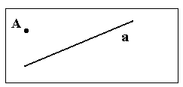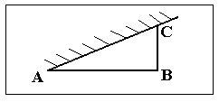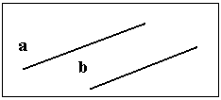
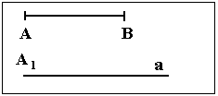
Первое задание для второй бригады.
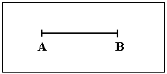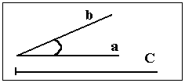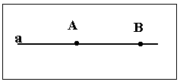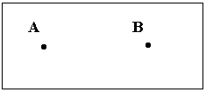

Для ответа у доски вызываются члены бригад бригадирами других бригад. За правильный ответ бригада получает 5 очков, каждый получает оценку, т.е. кружочек соответствующего цвета.
Мы узнали, что пока кирпичики первой (или второй) бригады прочнее.

Второе задание.

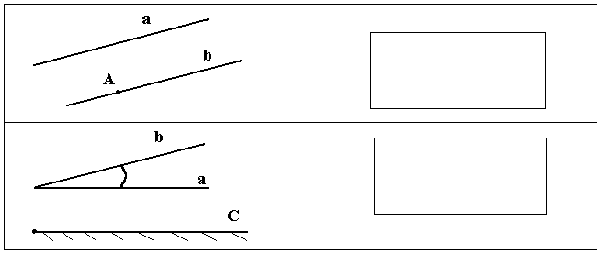

Вам предлагаются перфокарты, где имеется окошко: слева от окошка выполнен чертеж. Ваша задача в окошке написать соответствующую этому чертежу аксиому. Затем лист вынимаете и передаете своему соседу по парте, который должен выполнить обратное задание - слева от аксиомы нарисовать чертеж.
Форма проверки и критерии оценок.
+, _ или  отдельно для чертежа и аксиомы.
++ «5»
+ «4»
 «3»
 -_ «2»
- - «1»
Листы с оценками передают бригадирам. Они вычисляют средний балл всей бригады.
Вас, наверное, удивляет, почему учителя требуют, чтобы все формулировки мы заучивали наизусть? Неужели недостаточно того, чтобы знать их в свободной форме и воспроизводить своими словами?

Пока бригадиры считают, у кого, сколько целых кирпичей осталось, я вам расскажу одну старинную историю.

Это произошло в те времена, когда на улицах городов еще не было освещения. Как - то ночью мэр столкнулся с горожанином. Это было неприятно и больно. Тогда мэр отдал приказ, чтобы никто не выходил ночью на улицу без фонаря. Следующей ночью мэр опять столкнулся с тем же горожанином.
- Вы не читали моего приказа? - спросил мэр сердито.
- Читал, - ответил горожанин. - Вот мой фонарь.
- Но в фонаре у вас нет ничего.
- В приказе об этом не упоминалось.
На утро появился новый приказ, обязывающий вставлять свечу в фонарь при выходе ночью на улицу. Вечером мэр опять налетел на того же горожанина.
- Где фонарь?! - закричал мэр.
- Вот он.
- Но в нем нет свечи!
- Нет, есть. Вот она.
- Но она не зажжена!
- В приказе ничего не сказано о том, что надо зажигать свечу. И мэру пришлось издать еще один приказ, обязывающий граждан зажигать свечи в фонарях при выходе ночью на улицу.
Теперь, наверное, всем учащимся ясно, как следует поступать с формулировками определений, аксиом и теорем. Если они могут своими словами передать их точный смысл - пожалуйста! Если же нет, то, чтобы не уподобляться тому мэру, о котором только что рассказано, следует учить наизусть.
Учитель заносит в таблицу средний балл, а каждый ученик получает свою оценку.

Итоги.

Вторая остановка «Определения».
На этой остановке соревнуется бригадиры. На доске я напишу, название какой – ни будь геометрической фигуры. Капитаны должны угадать название этих фигур. Для этого они задают вопросы членам своей бригады, те отвечают «да» или «нет». Сразу называть название какой либо геометрической фигуры не следует, если ответ неправильный, капитан лишается права продолжать соревнование. А другой капитан будет иметь возможность задать два вопроса и назвать фигуру. Вызываются капитаны. На доске название фигуры «развернутый угол».
Подведение итогов.

Но чтобы построить дом, нужно не только иметь прочные кирпичи, но надо знать, как их складывать. Вот сейчас мы посмотрим , какая бригада умеет применять аксиомы и определения при решение задач и доказательстве теорем.

Третья остановка «Теоремы»
Иногда бывает так, что вроде и нечего доказывать, все очевидно. Но очевидности доверяться нельзя, так как широко известно, что зрение человека дает неточную, а иногда совершенно ошибочную информацию.
На экран проецируются примеры зрительных иллюзий.

Пример

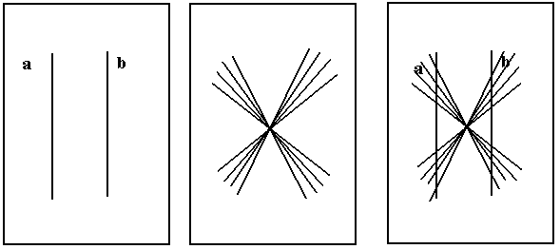
Вопрос после появления 1 рисунка.
Что вы можете сказать о прямых а и в?
Прямые а и b параллельны.
Пересечем эти прямые лучами (т.е. накладываем на первый рисунок второй). А теперь внимательно посмотрите на прямые, они стали кривыми, выпуклыми во внешнюю сторону.
Так что чертеж нам помогает догадываться, но свою догадку обязательно нужно доказывать с помощью аксиом.

На этой остановке у вас проверят путевые листы, накладные. Ваше домашнее задание. Дома вы должны были доказать какое - либо утверждение. Из каждой бригады вызываем по одному ученику с доказательством утверждения.
Результаты заносятся в таблицу.
Теперь давайте применять ваши знания при решении задач. За правильный ответ три очка.
Задача. Какая из этих ситуаций возможна, если АВ = 7 см, АС = 10 см, ВС= 17 см.
Задача. Возможно ли, что В разделяет точки А и С, если АС = 9 см, АВ = 12 см.
Задача. Треугольники АВС и MQP равны.
АВ = 1 , MQ - ?
Угол Р равен 30⁰ .Чему равен угол C ?
Задача.
Чему равен угол AOC, если угол BOC равен 50^{0.}

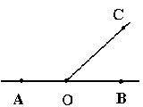

Подведение итогов.

